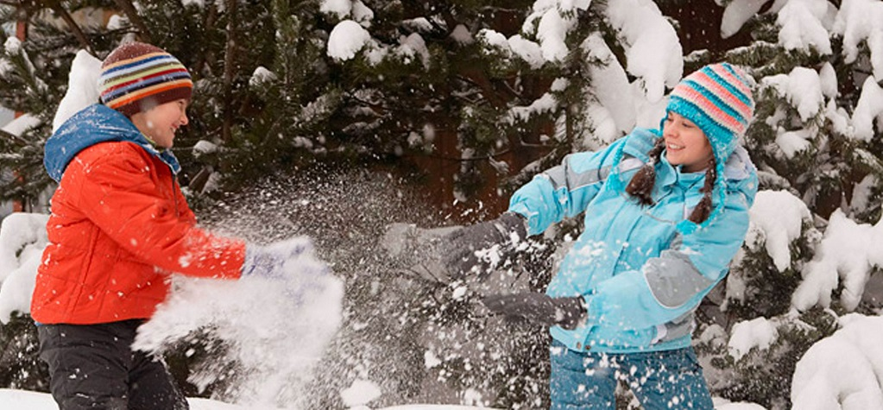

СОБЛЮДАЙТЕ ПРАВИЛА БЕЗОПАСНОГО ПОВЕДЕНИЯ
ПРИ ЗИМНИХ ИГРАХ!

- Нельзя играть у дороги и выбегать на проезжую часть!
- Нежелательно валяться и играть в сугробах, которые находятся, например, под окнами домов или около подъезда!
- Опасно прыгать в сугроб с высоты – под свежевыпавшим снегом может быть все, что угодно: разбитые бутылки, камень и т.п.!
- Нельзя брать в рот снег и сосульки!
- При игре в снежки кидаться в лицо нельзя!
- Глубокие снежные туннели, которые любят строить дети, могут обвалиться!

